**Тема. Типи календарів. Астрономія та визначення часу.** *(*[*слайд*](https://docs.google.com/presentation/d/1wagxz8Cg_NMkuIJuMrapwe5mTHbUgOasZyOkFOl1MKM/edit?usp=sharing) *1)*

**Мета.**

**Навчальна:** сформувати знання про календар, його походження та типи, про види та основи вимірювання часу, пояснити причину різної тривалості зоряної і сонячної доби, потребу введення літнього часу, потребу існування лінії зміни дат, ознайомити учнів із різницю між сонячними, місячними, сонячно-місячними календарями; юліанським та григоріанським календарями.

**Розвиваюча:** сприяти розвитку спостережливості та вмінню аналізувати інформацію, розвивати критичне мислення.

**Виховна:** сприяти вихованню єдності людини з природою, формувати

діалектичний світогляд, пізнавальний інтерес до астрономії як науки,

показати практичне значення астрономії*. (слайд2)*

**Обладнання:** Комп’ютер, проектор.

**Тип уроку.** Комбінований.

**Вид уроку.** Розповідь.

**Очікувані результати навчально-пізнавальної діяльності:**

Оперує поняттями і термінами місцевий, поясний і всесвітній час; типи календарів.

Пояснює принцип визначення місцевого часу, принцип побудови календаря.

Наводить прикладивикористання різних типів календарів у країнах світу.

Оцінює використанняастрономічних знань для виміру часу та побудови календарів.

**Основні поняття:** cонячний час,сонячна доба, зоряний час, місцевий час, поясний час, всесвітній час, календар, місячний календар, місячно-сонячний календар, сонячний календар*,* тропічний рік.*(слайд 3)*

**Хід уроку**

1. **Організаційний етап.(2хв)**

Заповнення журналу та перевірка присутності учнів, а також перевірка домашнього завдання.

1. **Мотивація навчальної діяльності.(2хв)**

**У**читель повідомляє тему, мету та завдання уроку, звертаючись до мотиваційної частини:

*Насправді ж ніякого часу не існує, немає ніякого "завтра",*

*є тільки вічне "зараз".*

*Б. Акунін*

*Часом слід розпоряджатися так само обдумано,*

*як і грошима.*

*Ренді Пауш*

*"Час минає!" - Звикли Ви говорити внаслідок поставленого*

*невірного поняття.*

*Час вічний!- минаєте Ви!*

*М. Сафір**(слайд 4)*

1. **Актуалізація опорних знань.(3 хв)**

*Запитання до учнів*.

1. Як Ви розумієте поняття «час»??
2. За який час Земля робить повний оберт навколо Сонця?
3. За який час Земля робить повний оберт навколо своєї осі?
4. Що означає «за старим стилем» та «за новим стилем»?
5. Як у давнину робили відлік проміжків часу?
6. Які небесні явища виникають внаслідок обертання Землі навколо своєї осі?
7. Які одиниці вимірювання часу Вам відомі?
8. Чим відрізняється український час від російського?
9. Сформулюйте визначення поняття «календар».
10. За яким календарем ми зараз живемо?
11. Які види календарів вам відомі?*(слайд 5)*
12. **Вивчення нового матеріалу.(30 хв)**

*План вивчення нового матеріалу.*

1.Календар та його види.

1.1. Календар.

1.2. Місячні та сонячні календарі.

1.3. Юліанський календар.

1.4. Григоріанський календар.

1.5. Нові календарі.

2. Астрономія та визначення часу.

2.1. Принципи вимірювання часу.

2.2. Зоряний час.

2.3. Сонячний час.

2.4. Місцевий, поясний і всесвітній час.

2.5. Служба часу. *(слайд 6)*

***1.1. Календар***

Уявіть собі, що було б, якби раптом не стало ні годинників, ні календарів. Як тоді взнати, скільки годин або який зараз місяць? З впевненістю розрізняти пори року було б особливо важко в тих частинах світу, де температура на протязі року змінюється на невеликі значення.

Якраз з такою проблемою зіткнулися люди в давнину. Але дуже швидко люди зрозуміли, що тіла на небі переміщуються в певній послідовності і що вони можуть використовувати ці переміщення та вимірювати хід часу. Древні люди будували на Землі споруди, які були точно вирівняні і узгоджені з рухом Сонця, Місяця та зірок.

***Календарем прийнято називати певну систему лічби проміжків часу з поділом їх на екремі періоди – роки, місяці, тижні, дні.***

Слово “календар” походить від латинських слів “калео” – *проголошую* і “календаріум” – *боргова книга.* Перше нагадує про те, що в Давньому Римі (звідки до нас прийшов календар) початок кожного місяця проголошувався окремо, а друге – що там першого числа кожного місяця сплачували проценти за борги.

Астрономічними прообразами календарних одиниць – місяця і року – стали відповідно тривалості синодичного місяця S=29,53059 доби і тропічного року Т= 365, 24220 доби.

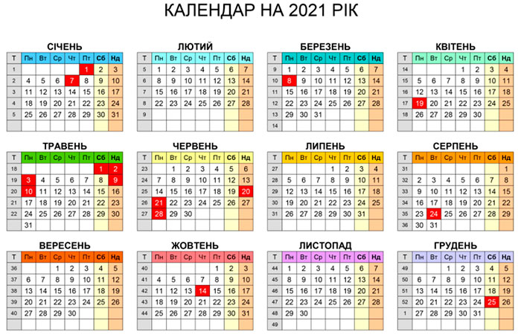

*(слайд 7,8)*

***1.2. Місячні та сонячні календарі*.**

***Місячний календар.***

Залежно від своїх традицій, способу життя і релігійних уявлень люди в давнину розробили різні типи календарів: *місячні, місячно-сонячні, сонячні.*

У місячному календарі рік складається з 12 місяців. В давнину лічбу днів у новому місяці починали від першої появи вузького серпа Місяця на вечірньому небі; тривалість місяця порівнювалась зі зміною фаз Місяця. Відповідна цьому тривалість астрономічного *місячного року* дорівнює:

12·29,53059 доби = 354, 367 доби.

Число 354 можна подати так:

6· 30 + 6·29.

Тобто можна ввести календарний рік тривалістю 354 доби, в якому загалом буде налічуватись 6 місяців по 30 діб і 6 місяців по 29 діб. А щоб початок календарного місяця якомога точніше збігався з новомісяччям, то і місяці повинні чергуватися. В середньому за кожні три роки із залишку 0,367 доби накопичується трохи більше однієї доби. Щоб врахувати це, потрібно впродовж кожних тридцяти років 11 разів рівномірно додавати по одному дню. Рік, який містить 354 доби, прийнято називати *простим*, а рік у 355 діб – *подовженим* або *високосним.* Місячний календар використовується в країнах, де сповідується іслам*.(слайди 9-13)*

***Місячно-сонячний календар.***

Для узгодження тривалості сонячного та місячного року використовують місячно-сонячні календарі. У таких календарях менші проміжки часу (місяці) вимірюють за змінами фаз Місяця (календарні місяці налічують 30 і 29 діб). Але оскільки 12 таких місяців – це 154 доби, тоді як тропічний рік на 11 діб довший, в лічбу місяців у році найчастіше 7 разів за кожні 19 років вставляли додатковий 13-й місяць. Бо 19 тропічних років практично рівні 235 синодичним місяцям – це так званий *метонів* цикл. Тож через кожні 19 років ті ж самі фази Місяця приходяться на ті самі календарні числа. Однак через кожні 216 років конкретна фаза Місяця зміщується по датах нашого календаря на одну добу вперед.

Місячно-сонячний календар офіційно використовується лише в Ізраїлі. На підставі місячно-сонячного календаря проводять обчислення дат християнської Пасхи і пов’язаних з нею інших свят. В минулому ж він повсюдно був найбільш уживаним.(слайд 14)

***Сонячний календар*** — календар, в основі якого лежить тривалість тропічного року — *365,24220 доби.* Отже, календарний рік може мати 365 або 366 діб.

Першоосновою нашого сонячного календаря був **юліанський календар,** запроваджений 1 січня 45 р. до н.е. римським політичним діячем і верховним жерцем Юлієм Цезарем. Оскільки тоді вже було відомо, що сонячний рік містить близько 365, 25 доби, у цьому календарі три з кожних чотирьох років були простими і мали по 365 діб, а четвертий – високосний – 366 діб. У порівнянні з тропічним роком середній рік юліанського календаря був довшим лише на 0, 0078 доби. Різниця невелика, але за кожні 128 років з цих частинок нагромаджувалася ціла доба. Отже, якщо у 300 р. н. е. Весняне рівнодення припадало на 21 березня, то через 128 років – на 20 березня, ще через 128 років – на 19 і т. д.(слайд 15, 16 )

Календарний рік — своєрідна лінійка для вимірювання часу. Люди могли користуватися лінійкою неточною, доки не встановили тривалість її астрономічного прообразу, тобто, довжину лінійки, якою відмірює час сама природа. І, як тільки період зміни пір року уточнено, не можна було не внести коректив до виготовленої раніше «календарної лінійки». (слайд 17)

***1.3. Юліанський календар*.**

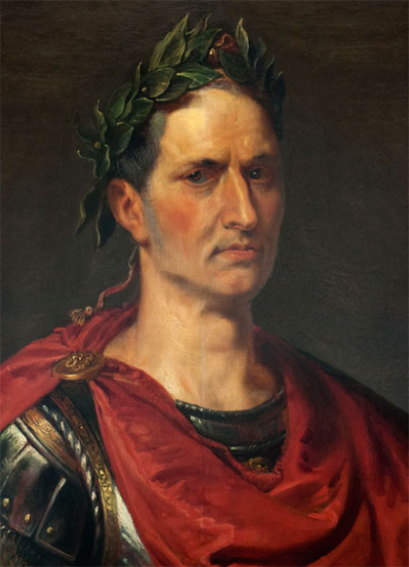

У *юліанському календарі* збережений давньовавілонський семиденний тиждень. Руські назви днів тижня мали специфічний характер. Неділя довгий час називалася седмицею (сьомим днем) або “неделей” (день відпочинку, протягом якого нічого не роблять), понеділок – день, що настає після неділі (дня відпочинку), віторок – другий день, середа – середина тижня, четвер – четвертий і п’ятниця – п’ятий день. І тільки сучасні назви двох днів пов’язані з християнською релігією: субота – від давньоєврейського “шаббат” (відпочинок, спокій) і “воскресенье” – в честь Христа, що воскрес з мертвих. У багатьох слов’янських народів, у тому ж числі і на Україні, назви шести днів такі самі, а “воскресенье” називають неділею.

До середини XVI ст. дата весняного рівнодення змістилася вже на 10 діб і припадала на 11 березня. З датою весняного рівнодення пов’язане найбільше християнське свято – Пасха. На Нікейському (325 р.) церковному соборі було прийнято святкувати її в найближчу неділю після повні, яка наставала після весняного рівнодення. Вважалося, мабуть, що дата дня весняного рівнодення зберігається “назавжди”. Та оскільки справжнє весняне рівнодення поступово зміщувалося в бік 1 березня, то створилася така ситуація: якщо, наприклад, у ХVI ст. повня випадала на 18 березня, весняною вважали не її, а наступну – 17 квітня. Отже, свято Пасхи зсувалося в бік літа.

*У 1528 р. римський папа Григорій ХІІІ здійснив реформу календаря. Щоб повернути весняне рівнодення з 11 на 21 березня, з лічби днів було вилучено 10 діб: після 4 жовтня 1528 р. настало не 5, а 15 жовтня. І щоб надалі така помилка не виникала, було прийнято з кожних 400 років вилучати три доби: столітні роки, число сотень яких не ділиться без остачі на 4, вважають простими – по 365 діб (такими були роки 1700, 1800, 1900 і буде 2100-й). Цей виправлений календар отримав назву* ***григоріанського*** або нового стилю (н. ст.).(слайд 18,19)

***1.4. Григоріанський календар.***

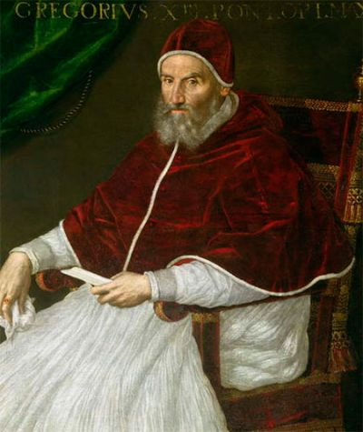

Григоріанський (григоріянський) календар — календар, запроваджений 4 жовтня 1582 року Папою Римським Григорієм XIII і нині ухвалений у світі як міжнародний стандарт.

Середня тривалість року ***григоріанського календаря*** (за 400 років) становить 365, 2425 доби, що лише на 26 с перевищує тривалість тропічного року. Тому і похибка на одну добу накопичується в цьому календарі приблизно за 3 300 років. Отже, григоріанський календар загалом точно відображає астрономічні події, хоча упродовж 400 років весняне рівнодення у ньому припадає на дати 19, 20, 21 березня.

Григоріанський календар був прийнятий не відзразу. З 15 жовтня 1528 р. його ввели тільки в Італії, Іспанії, Португалії і Польщі, а в інших країнах – в наступні роки XVI-XX століть. В Росії він бів узаконений лише при Радянській владі: декретом Радянського уряду від 25 січня 1918 року (по старому стилю) після 31 січня наступний день вважали 14 лютого 1918 року, і цим самим наша країна перейшла на григоріанський календар, що був прийнятий більшістю культурних країн світу.

За григоріанським календарем рік вважається високосним, якщо він ділиться на 4 без остачі, крім тих років, які закінчуються на два нулі і число сотень яких не ділиться на 4.

[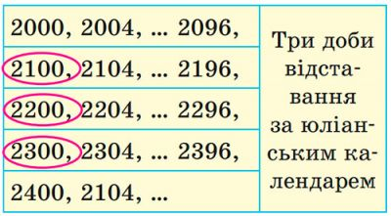](https://probapera.org/content/users/images/3/Uroky2/e518eaaba551b02dfe484c481890d35f.jpg)

(слайд 20-22)

***1.5. Нові календарі.***

Всесвітня асоціація календарів (ВАК) виступила з ініціативою замінити григоріанський календар, за яким світ живе з 1582 року. Голова асоціації Уейн Річардсон угледів в григоріанському календарі пару серйозних недоліків. Перший - високосні роки. Другий - квартали мають різну кількість днів, що ускладнює світову економічну діяльність.

Зараз розглядаються два варіанти заміни григоріанського календаря. (слайд 23.)

**1-й варіант**

Якщо новий календар, так званий «Y2K», пройде експертизу ООН і буде затверджений, у кожному календарному кварталі стане по 91 дню. Щоб зрівняти кількість днів у кварталах, розробники нового календаря пропонують змінити кількість днів у деяких місцях. Зокрема, за новим календарем в лютому буде 30 днів. При цьому кожен новий рік буде обов'язково починатися з неділі. А 31 грудня перетвориться на так званий День миру (Worldsday), що не має конкретного числа і дня тижня.

Ну а, в високосні роки ще один Worldsday з'явиться влітку - після 30 червня буде йти ще один W-день.

А от тим, хто народився 31-го числа в березні, травні, серпні та грудні не пощастить - їх днів народжень у календарі просто не буде. (слайд 24.)

**2-й варіант**

Професор канадського університету з міста Торонто Айвр Бромберг розробив систему літочислення під назвою «Симетрія-454». У його календарі кожен новий місяць буде починатися з понеділка, а в лютому, травні, серпні та листопаді кількість днів збільшиться до 35. При цьому всі інші місяці вчений хоче скоротити до 28 днів. Тобто для простоти кожен місяць повинен мати рівне число тижнів - 4 або 5.

Найбільш неприємним моментом в цьому календарі є те, що у багатьох людей просто зникне день народження - з нових календарів у січні, березні, квітні, червні, липні, вересні, жовтні та грудні зітруться 29-е, 30-е, 31-е числа .

Кожний рік буде починатися з неділі.

1. У лютому буде 30 днів.
2. У березні зникне 31-е число.
3. У квітні з'явиться 31-й день.
4. У травні зникне 31-е число.
5. У високосний рік у червні з'явиться День миру (Worldsday) - без конкретного числа і дня тижня.
6. Зникне 31 серпня.

Щороку колишнє 31 грудня буде замінюватися Днем світу (без конкретного числа і дня тижня). (слайд 25)

***2.1. Принципи вимірювання часу.***

Потік часу може вимірюватися яким-небудь природним явищем, що періодично повторюється. Цей процес повинен бути рівномірним, щоб одиниці часу, які встановлюються з цих спостережень, могли зберігатися довго, інакше ними не можна буде користуватися. Все наше життя зв’язане з періодичними астрономічними явищами природи – з чергуванням дня і ночі, пір року, тобто з обертанням Землі навколо осі та її обертанням навколо Сонця. Тому з астрономічних спостережень встановлено дві основні одиниці вимірювання часу – доба і рік.

В межах доби потік часу фіксується штучними механізмами – годинниками, покази і хід яких контролюється в своїй основі по астрономічним явищам. Розроблено кілька систем обрахунку часу, кожна з яких має своє застосування. Слід мати на увазі, що в астрономії часто замість терміну “система обрахунку часу” використовують термін “час”. Але потрібно пам’ятати, що в природі час єдиний і об’єктивний, а різні його назви лише означають його вимірювання в різних системах обрахунку часу.(слайд 26,27)

***2.2. Зоряний час.***

Періодичне обертання небесної сфери, повторення явищ сходу і заходу світил та їхніх кульмінацій дали людям природну одиницю лічби часу – *добу*. Залежно від того, що взяте за орієнтир на небі, відрізняють *сонячну* і *зоряну* добу.

***Зоряна доба –*** *це проміжок часу між двома послідовними верхніми кульмінаціями точки весняного рівнодення.*

***Зоряний час*** *– це час s, що минув від верхньої кульмінації точки весняного рівнодення.*

Зоряну добу розділено на 24 зоряних години, у кожній годині – 60 зоряних хвилин, у кожній хвилині – 60 зоряних секунд. Оскільки повний оберт Землі відносно точки весняного рівнодення становить 3600, то маємо таке співвідношення: 1 год = 150, 10 = 4хв.

Через те, що Земля обертається навколо своєї осі, на різних географічних меридіанах кульмінація точки весняного рівнодення настає в різні моменти. Якщо позначити через s0 зоряний час на нульовому гринвіцькому меридіані, то для спостерігача, який перебуває на схід від Гринвіча і географічна довгота якого  виражена в годинах і частках години, зоряний час буде більшим на величину :

s = s0 + 

Знання зоряного часу полегшує отримання відповіді на питання про те, що можна бачити в небі в кожний заданий момент часу.(слайд 28,29)

***2.3. Сонячний час.***

Вимірювати час, користуючись зоряною добою, найпростіше, а тому дуже зручно при розв’язанні багатьох астрономічних задач. Проте повсякденний розпорядок життя людини пов’язаний з видимим положенням Сонця, його сходом, кульмінацією і заходом. Інакше кажучи, ми живемо за *сонячним часом.*

*Проміжок часу між двома послідовними однойменними кульмінаціями центра диска Сонця на одному і тому ж географічному меридіані називається справжньою сонячною добою.*

За початок справжньої сонячної доби на певному меридіані приймається момент нижньої кульмінації Сонця. Але тривалість справжньої сонячної доби не є постійною величиною.

Це пов’язано з двома причинами:

* по-перше, Земля впродовж року рухається навколо Сонця по еліптичній орбіті, тобто нерівномірно, а отже, нерівномірним виявляється і видимий річний рух Сонця серед зір;
* по-друге, Сонце рухається не вздовж небесного екватора, а по екліптиці, нахиленій до небесного екватора під значним кутом.

Через непостійність тривалості справжньої сонячної доби користуватися справжнім сонячним часом Т🞊 у побуті дуже незручно. Адже неможливо безперервно регулювати всі годинники “на догоду примхливому Сонцю”. Тому було введено поняття *середнього сонця.*

*Середнє Сонце*– це фіктивна точка, яка рівномірно рухається вздовж небесного екватора, і за той же проміжок часу (рік), що і Сонце, повертається до точки весняного рівнодення. Час, який визначається за середнім сонцем і за яким ми живемо, називається *середнім сонячним часом* і вимірюється *середньою сонячною добою.*

*Середня сонячна доба – це проміжок часу між двома послідовними нижніми кульмінаціями середнього сонця.*

*Середній сонячний час Tλ* – це час, що минув від нижньої кульмінації середнього сонця.(слайд 30-35)

***2.4. Місцевий, поясний і всесвітній час.***

З цього визначення випливає, що середній сонячний час має різне значення для кожного конкретного меридіана на Землі. Наприклад, географічні довготи Ужгорода, Києва і Луганська відповідно рівні 22,30, 300 і 39,40, або в годинній мірі 1h29m, 2h00m, 2h38m. Отже, в Луганську Сонце як у нижній, так і у верхній кульмінації буде на 38 хв раніше, а в Ужгороді – на 31 хв пізніше, ніж у Києві.

*Час, виміряний на певному географічному меридіані, називається*

***місцевим часом і*** *позначається Tλ.*

Для всіх пунктів, розташованих на одному меридіані, місцевий час буде однаковим. Для пунктів, розташованих на різних меридіанах, він буде різним. Це викликає певні незручності. Якщо в минулому можна було користуватися місцевим часом, то сьогодні у зв’язку з необхідністю складати графіки руху поїздів, літаків тощо виникла потреба впорядкування лічби часу.

У 1884 р. Міжнародна конференція представників 26 держав прийняла систему поясного часу. Земну кулю умовно було поділено меридіанами на 24 годинних пояси з нумерацією від 0-го до 23-го, так що ширина поясу по довготі дорівнює 150. Через середину кожного годинного поясу проходить центральний меридіан цього поясу.

*Місцевий час центрального меридіану поясу Tn називається* ***поясним часом****.*

Гринвіцький меридіан, який проходить через Гринвіч (передмістя Лондона), є центральним для нульового годинного поясу. Центральний меридіан першого годинного поясу лежить східніше від Гринвіча на 150 або на 1 годину за часом, (проходить він на 45 км на схід від Праги). Центральний меридіан другого годинного поясу знаходиться на схід від Гринвіча на 300 або на 2 години за часом (західні передмістя Києва) і т. д.

*Місцевий середній час гринвіцького меридіана T0 називають всесвітнім часом і позначають UT (від англ. “Universal Time”).*

У жовтні-березні показують середній сонячний час другого годинного поясу. У квітні-вересні – літній час цього ж поясу. Стрілки годинників переводяться в останню неділю березня на 1 годину вперед, а в останню неділю жовтня – на 1 годину назад.(слайд 36)

***2.5. Служба часу.***

Завданням служби часу є визначення і збереження точного часу та передача сигналів точного часу по радіо. Кожна астрономічна обсерваторія має свою службу часу, яка слідкує за правильним ходом і показами годинників, що є в обсерваторії.

В астрономічних обсерваторіях використовуються годинники різних конструкцій – *стаціонарні* (маятникові, кварцеві, молекулярні, атомні) і *переносні* (хронометри). Стаціонарні годинники живляться електричною енергією, а хронометри мають спіральну пружину і баланс. Хронометри завжди використовуються при астрономічних спостереженнях в експедиціях, а часто і в самих обсерваторіях.

Годинники і хронометри мають електричні контакти, до яких підключаються хронографи – прилади, що реєструють моменти часу. Конструкції хронографів дуже різноманітні. Вони можуть відразу друкувати на рухомій стрічці моменти часу, використовуючи числа. В кожній астрономічній обсерваторії є кілька годинників і хронографів. Одні з них встановлюються по зоряному часу, а інші – по середньому сонячному. Для цього годинники і хронометри ретельно регулюють. Однак ідеальне регулювання годинників неможливе, і збереження часу в будь-якій системі обрахунку зводиться до визначення *поправки,* тобторізниці між моментом точного часу і показами годинників в цей момент.

1. **Узагальнення і систематизація знань .(5хв)**

*Запитання до учнів.*

1. Що таке календар? Які є типи календарів?
2. Яким календарем користуються більшість країн світу та Україна?
3. Що було причиною григоріанської реформи календаря?
4. Назвіть астрономічні одиниці вимірювання часу?
5. У чому полягає відмінність юліанського календаря від григоріанського?
6. Що називають всесвітнім часом?
7. За яким часом живе Україна?
8. Яка доба коротша: сонячна чи зоряна?(слайд 37)

**VІ. Підбиття підсумків. (2хв)**

Рефлексія. На сьогоднішньому уроці ми вивчали тему….

Мені зрозміло, що…

Мені не зрозуміло, що…(слайд 38)

**VІІ. Завдання додому.** **(1 хв)**

Опрацювати п.3, с.17, а також дати відповідь на контрольні запитання.

Хто бажає отримати вищий бал, спробуйте визначити точний місцевий час в Парижі та місцевий час у вашій місцевості відносно Гринвіча. Далі порахуйте на скільки пізніше сходить сонце у столиці Франції ніж у вашому містечку. Зробіть висновок, оцінивши точність порівняння різниці в часі двох місць, знаючи, що годинний пояс Франції GMT+1. (слайд 39)